муниципальное дошкольное образовательное автономное учреждение
«Детский сад № 123 «Гармония» комбинированного вида г. Орска

Обобщение опыта по теме:

«Методы и приемы психолого-педагогической поддержки и сопровождения воспитанников и их семей
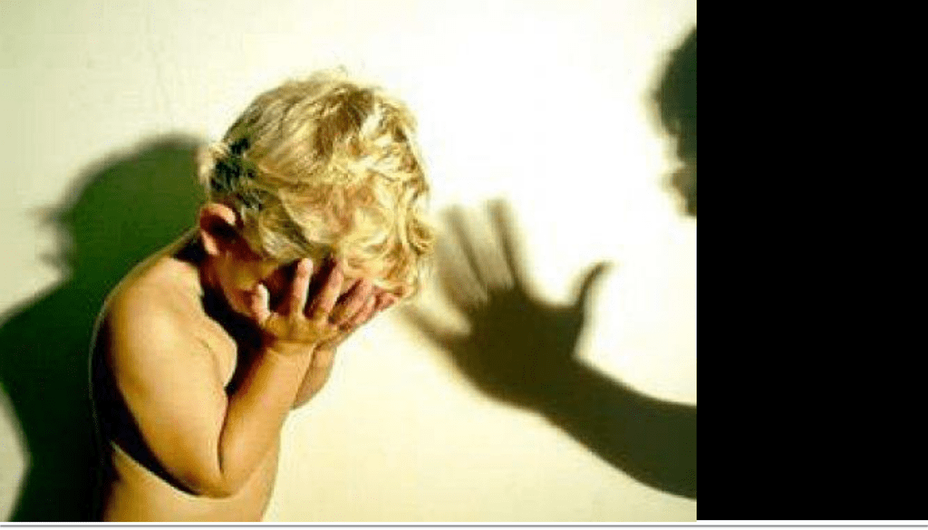
в социально-опасном положении»

Подготовил педагог-психолог 1КК категории:
Гааг Екатерина Александровна
Стаж работы: 7 лет
Дата: 21 декабря 2021г.

Орск, 2021г
Сведения об авторе:
Гааг Е. А.- педагог психолог 1-й кв. категории
Место жительства - г. Орск
Приветствуем вас уважаемые коллеги! Сегодня мы предлагаем вам поговорить на очень актуальную тему, которая важна не только для сохранения полноценного психического здоровья несовершеннолетних, но иногда и сохранения их жизни и семьи в целом.

«Методы и приемы психолого-педагогической поддержки и сопровождения воспитанников и их семей в социально-опасном положении»».

«Счастлив тот, кто счастлив у себя дома».
Лев Толстой.
Условия формирования опыта:

В ходе работы мною были изучены следующие источники:
- Бадьина Н.П. Психологическая помощь ребенку, пережившему психическую
- Буянов М.И. «Ребенок из неблагополучной семьи» Зап. дет. психиатра: Кн. для учителей и родителей.-М.: Просвещение,1988
- Журнал Справочник педагога-психолога. Детский сад №
- Психологическая помощь детям, пережившим насилие. Пособие для психологов. — СПб.: Санкт-Петербургская общественная организация «Врачи детям», 2015
- травму: Методические рекомендации для педагогов-психологов ОУ. – Курган, 2005.
- Электронный ресурс: https://libraryno.ru/etapy-raboty-s-neblagopoluchnoy-sem-ey-metsocrab/
- Электронный ресурс: https://infourok.ru/doklad-sistema-soprovozhdeniya-semey-nahodyaschihsya-v-socialno-opasnom-polozhenii-3618380.html
- Программа по работе с семьями групп социального риска «Мы вместе»

Теоретические основы проекта:
Теория семейного воспитания занимает видное место в трудах А.С. Макаренко, П.Ф. Каптерева, Л.В. Загик, С.В. Ковалева, Т.А. Марковой и многих других. [8]
Семья – социальная ячейка общества. Выполняя различные свои функции, она тем самым организует и осуществляет связи в обществе. Человеческое сообщество – это большая паутина, ниточки которой держат всю структуру, переплетаясь между собой. Так и семья, малый социальный институт, поддерживает всю систему общества в определённой стабильности. Современные условия жизни очень жестокие. Они бьют по самой уязвимой, но важной части человеческого сообщества – по семье. Семья в мире большого выбора, новых технологий и услуг теряется. Возникают проблемы семьи, не только как подструктуры общества, но и как самостоятельной системы. Именно эти проблемы разрушают семью из нутрии. Этого допускать нельзя, иначе общество тоже станет постепенно разрушаться. Нужно помогать и поддерживать семью. Эту задачу могут и должны осуществлять педагоги образовательных организаций. На сегодня наука ещё только занимается разработкой методов и технологий по работе с семьёй. Проверяет их на практике. Большинство способов решения проблем семьи также являются теорией и, лишь небольшая часть, практикой.
Потому что социальная педагогика в области семьи – это новое направление работы педагога с проблемами в обществе. Но даже то, что совершается на сегодня в этой сфере, немаловажно и статистика показывает хорошие результаты работы. Ведь педагоги прилагают все усилия, чтобы семья педагогически, психологически, социально и материально развивалась правильно и гармонично.
Семья может выступать в качестве как положительного, так и отрицательного фактора воспитания. Положительное воздействие на личность ребенка состоит в том, что никто, кроме самых близких для него в семье людей - матери, отца, бабушки, дедушки, брата, сестры, не относится к ребенку лучше, не любит его так и не заботится столько о нем. И вместе с тем, никакой другой социальный институт не может потенциально нанести столько вреда в воспитании детей, сколько может сделать семья.
Важно, чтобы ребенок с детства видел полноценную модель семьи, чувствовал любовь и заботу со стороны родителей, ощущал свою безопасность и защищенность.
Укрепление системы защиты прав и законных интересов несовершеннолетних, нуждающихся в государственной защите, работа по выявлению семей «Групп социального риска», а так-же профилактике неблагополучия, повышение родительской ответственности за воспитание детей, сохранение и укрепление семейных ценностей - одно из важнейших направлений работы психологических служб ДОУ г. Орска.

Актуальность темы:

Не смотря на имеющийся комплекс методических рекомендаций; определенных критериев, способствующих выявлению проблемных семей, вместе с тем, проблема выявления детей, находящихся в трудной жизненной ситуации, неизменно до сих пор остается предметом особой значимости, имеет особую актуальность, как для органов власти Российской Федерации, так и широкой общественности.
В настоящее время остро стоит потребность в новых, эффективных методиках по работе с неблагополучными семьями и детьми, ведь в условиях педагогических учреждений диапазон решаемых ими проблем достаточно широк, а средства, методы и опыта не достаточно велики. О необходимости оказания семье педагогической помощи говорится в ряде работ (Е.П. Арнаутова, Л.В. Загик, О.Л. Зверева, Т.А. Маркова и другие), в которых подчеркивается важность учета особенностей условий семейного воспитания, направленности этой помощи на формирование у родителей педагогических знаний и умения последние эффективно использовать. [8]

Новизна темы обусловлена тем, что в настоящее время Законодательные акты, лежащие в основе социальной политики государства в отношении детей, нацелены на сохранение семьи для ребенка, позволяют нам не только на ранних стадиях вмешиваться в неблагополучные ситуации в семьях, но и задействовать все имеющиеся ресурсы в рамках различных ведомств, для выведения семьи из социально опасного положения, определиться в отношении к детям, нуждающимся в государственной защите. Тем не менее, педагогические коллективы ДОУ, не смотря, на казалось-бы уже определенный теоретический перечень критериев и методических рекомендаций по выявлению и дальнейшей работе с неблагополучными семьями, на практике столкнулись с недостаточной эффективностью данных средств и методов.
Осуществляя преемственность, при взаимодействии с различными ведомствами, также ответственными за выявление, профилактику неблагополучных семей, на практике столкнулись с трудностью разграничить действительно «неблагополучные» семьи, к работе с которыми необходимо привлечение различных организаций, от семей со здоровым психологическим климатом, но частично попадающим под имеющиеся критерии для семей «группа социального риска». Ведь не всегда, к примеру, многодетная или малообеспеченная семья, является «неблагополучной» в обычном понимании этого слова и требует вмешательства общественности. Так-же как и семьи имеющие детей-инвалидов не могут только по одному этому пункту быть причислены к категории семей групп соц. риска.
В связи с этим, осуществление преемственности между ведомствами и образовательными учреждениями, а так-же необходимостью выполнения контроля и посещение семей на дому, осложняется мерой ответственности каждой организации, за необоснованное вмешательство в личную жизнь граждан. Сложность работы заключается еще и в том, что зачастую определить семьи с проблемами не представляется возможным, из-за их порой скрытого внешнего благополучия.
Для сотрудников ДОУ составляет большую проблему выявление семей соц. риска на ранней стадии. В свою очередь семьи реально имеющие проблемы хронического характера, не обеспокоены своим состоянием, ко всему равнодушны. Для специалистов ДОУ, сложно убедить такую семью на сотрудничество, пригласить на консультацию и т.д.
Отсюда возникают противоречия между:
- потребностью в социально-педагогической помощи семье и отсутствием практических разработок, обосновывающих ее структуру и содержание;
- необходимостью работы педагогов с неблагополучной семьей и недостаточной разработанностью технологии их деятельности;
- возросшими потребностями педагогов в новых педагогических идеях и практик.
При реализации работы по выявлению и сопровождению семей «Групп социального риска, нами были разработаны и внедрены в практику дополнительные средства, способы и методы работы с семьей на различных стадиях развития проблемной ситуации, что позволяет интегрировать формы и методы профилактической работы в рамках ситуативного подхода, обеспечить эффективность их реализации. Данный факт и является новизной нашего опыта.
Реализация данных методов рекомендуется использовать всем педагогам работающим в ДОУ.

Цель работы:
Развитие системы сопровождения семей, оказавшихся в СОП и находящихся на грани социально опасной ситуации, оказание содействия в их успешной социальной реабилитации и адаптации в современных условиях, психолого-педагогическая поддержка таких семей.

Работая по этой теме, были определены следующие задачи:
- определить наиболее эффективные методы и средства по выявлению неблагополучных семей;
- оказать психолого-педагогическую поддержку родителям и детям;
- обеспечить взаимодействие всех заинтересованных организаций по выводу семьи и детей из СОП;
- помочь семье найти внутренние ресурсы и мобилизовать внутренний потенциал всех членов семьи;
- обеспечить нормативно-правовую безопасность педагогов ДОУ

Принципы работы с неблагополучной семьей:

1) соблюдения приоритета интересов ребенка: «первоочередное внимание уделяется наилучшему обеспечению интересов ребенка» (Конвенция о правах ребенка, ст. 3);
2) максимально возможного сотрудничества с биологическими родителями ребенка: не игнорирование их, а партнерство;
3) защиты права ребенка на воспитание по возможности в своей биологической семье, его права знать своих родителей, права на их защиту, права на совместное с ними проживание (Семейный кодекс РФ, ст. 54);
4) тесного взаимодействия с другими заинтересованными органами и службами осуществляющими работу с семьями и детьми: медицинскими, правоохранительными, опеки и попечения, образования и т.д.

Изученная нормативная документация:
- Конвенция о правах ребенка
- ФЗ «Об образовании» № 273
- Методические рекомендации по обеспечению психологической безопасности образовательной среды
- рекомендации Правительства Оренбургской области от 21.09.2011 г. № 05/16-692, от 07.04.2014 г. № 05/16-198, от 28.07.2014 г. № 05/16-467 «О создании службы экстренного реагирования на социально опасную для ребёнка и семьи ситуацию»
- Постановление Правительства Оренбургской области о комиссии по делам несовершеннолетних и защите их прав в Оренбургской области
- На основании приказа УО администрации г. Орска № 917 от 08.10.2014г и во исполнение Постановления Администрации г. Орска № 6208-п от 07.10.2014г. «О создании в МДОАУ «Детский сад №123 «Гармония» службы экстренного реагирования на социально опасную для ребенка и семьи ситуацию»

Этапы работы:

1.Подготовительный (выявление семей групп «социального риска)
2.Основной (работа по профилактике семейного неблагополучия)
3.Завершающий (анализ деятельности и планирование дальнейшей работы)

Формы и методы работы по выявлению и сопровождению неблагополучных семей:

- анкетирование;
- опрос;
- диагностика;
- патронаж;
- беседы;
- диагностика;
- консультирование;
- организация совместных праздников и развлечений;
- заседания семейных клубов;
- информационность
- просвещение;
- онлайн-рассылки

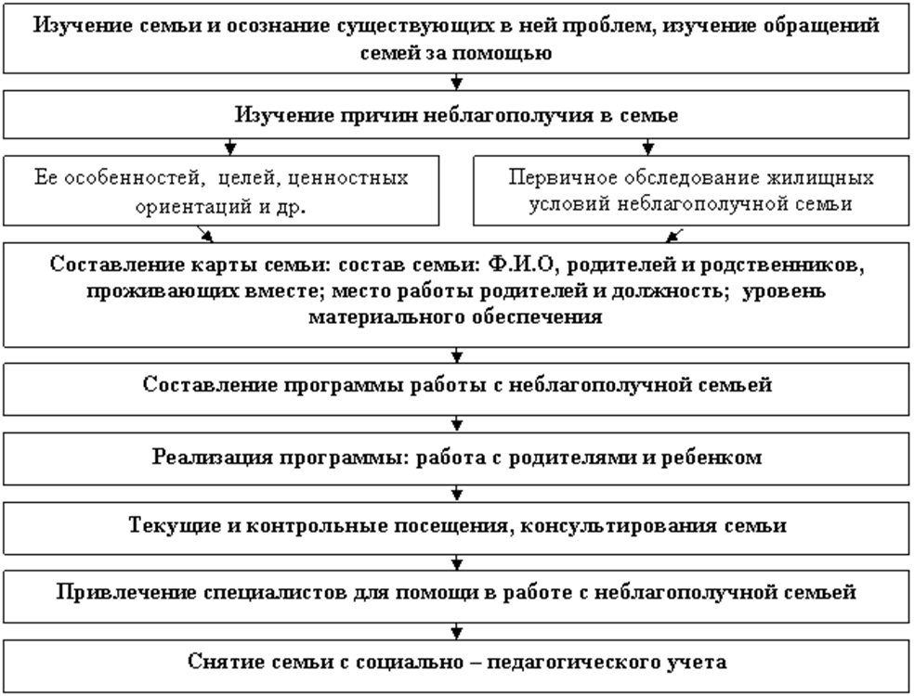

Ожидаемые результаты:
1.Повышение уровня психолого-педагогической компетенции родителей из семей социального риска, педагогов ДОУ
2.Активизация правового, педагогического и культурного сознания родителей, педагогов и других специалистов по работе с семьей соц. риска.
3.Создание активно действующей, работоспособной и результативной системы по профилактической работе с семьями соц. риска.
4.Создание условий по предотвращению нарушений прав ребенка в рамках образовательной организации.

ПОДГОТОВИТЕЛЬНЫЙ ЭТАП
(диагностический)

Работа с родителями:
Работа с родителями - одно из самых сложных, но интересных направлений в деятельности ДОУ. Эта область взаимодействия побуждает к постоянному совершенствованию своих личностных качеств и профессионализма.

Опыт работы, наблюдения позволяют убедиться в том, как часто, педагоги бывают, беспомощны и незащищены в общении с родителями. Иногда неадекватное поведение специалиста, особенно в критической ситуации, провоцирует на откровенную неприязнь со стороны родителей. Хотя, безусловно, каждый педагог знает, как важно найти подход к родителям, настроить их на совместную деятельность в целях оказания помощи и поддержки своим воспитанникам, так как от этого зависит успех реабилитации их в целом.
Для выявления и реализации мероприятий по работе с неблагополучными семьями, в ДОУ создана Служба экстренного реагирования (СЭР) по профилактике и учету семей «Групп социального риска», а также Антикризисная группа, по предотвращению кризисных ситуаций в семье.
На первоначальном этапе работы, первостепенной задачей этих служб в ДОУ, является определение и выявление семей, в которых нарушаются или могут нарушаться права несовершеннолетних.
В нашем учреждении используются различные методы и способы сбора информации о семье. С целью определения социальной принадлежности к той или иной категории семей, родителями заполняются социальные паспорта. Для выявления социального окружения ребенка и возможной угрозы отрицательного воздействия на ребенка со стороны лиц находящихся в его ближайшем окружении (мама, папа, бабушки. дедушки, дяди, тети и др.) нами разработана анкета-опросник, в которой содержатся вопросы касающиеся психического здоровья близких, наличие судимостей, применяемые способы наказания.

Работа с детьми:
С согласия родителей (законных представителей) с детьми так-же проводятся диагностические мероприятия по выявлению признаков неблагополучия и нарушений прав ребенка. Для достижения этой цели нами используются следующие методы:
- ежедневное наблюдение за детьми в группах воспитателей, педагога-психолога, мед. сестры на предмет обнаружения у детей признаков оказания физического воздействия со стороны родителей;
- диагностика воспитанников имеющих нарушение в эмоциональной сфере, с использованием опроса, который проводиться в игровой форме; проективных рисуночных тестов, на предмет определения причин отклонения, а именно: Психодиагностическая работа педагога-психолога с ребенком, изучение как интеллектуального развития («Экспресс-диагностика в датском саду» Н. Н. Павлова, Л. Г. Руденко», так и социально-личностное развитие: исследование самооценки (Лесенка, энергия и настроение (тест Люшера, исследование детско-родительских отношений (тест Темпл-Дорки-Амен).
- проведение тематических бесед с детьми на тему семьи воспитателями групп, а так-же на занятии с педагогом-психологом.

Работа с педагогами

На диагностическом этапе работы с педагогами, одной из главных задач педагога-психолога в работе с сотрудниками ДОУ по реализации сопровождения семей групп социального риска, является определение уровня компетентности воспитателей в вопросах правовой грамотности и повышение психологических знаний в работе с данной категорией семей. Для достижения этой цели, в нашем учреждении проводятся анкетирование педагогов на тему: «Благополучие дошкольников и соблюдение прав ребенка». Анализируя полученные результаты, строиться дальнейшая работа с педагогами в отношении работы с неблагополучными семьями.

ОСНОВНОЙ ЭТАП

Работа с родителями
По мере выявления неблагополучных семей, дальнейшей задачей ДОУ является реализация мероприятий направленных на сопровождение данной категории воспитанников и их родителей. Разрабатывается индивидуальный план профилактических мероприятий по работе с семьями «групп социального риска». Педагог-психолог, приглашает родителей на консультацию, для установления контакта с семьей и ознакомления с нормативно-правовой документацией регламентирующей дальнейшую деятельность в отношении этой семьей.
Проблема работы с неблагополучными родителями, усугубляется нежеланием некоторых из них идти на контакт и обсуждать имеющиеся семейные проблемы. В данной ситуации, для установления доверительных отношений педагог-психолог, применяет нестандартный подход первоначально приглашая родителей обсудить результаты диагностики воспитанника или особенности его развития, а затем тактично предлагает обсудить еще один вопрос озвучивая имеющуюся проблему.
По мере необходимости проводится более углубленное диагностическое исследования, с целью определения дальнейшей стратегии работы с семьей; стиля воспитания ребенка в семье; методов поощрения и наказания применяемых его окружением.
По результатам собранных данных в отношении семьи, члены службы Экстренного реагирования принимают решение о необходимости информирования и подключения дополнительных городских ведомств и служб, ответственных за ситуацию по нарушению прав ребенка. Исходя из тяжести кризиса в семье, семья ставится либо на внутрисадовый учёт, либо о ней, сообщается в органы Опеки и попечительства, а также Комиссию по делам несовершеннолетних, с последующей реализацией профилактических мероприятий.
Реализуя мероприятия по сопровождению семей «групп социального риска», в нашем ДОУ без внимания не остаются и другие родители. С целью профилактики нарушений прав ребенка в семье, педагогом-психологом, совместно с педагогами ДОУ регулярно осуществляется привлечение внимания родителей к проблеме нарушений прав несовершеннолетних.
Работа с родителями реализуется путем применения всевозможных средств и методов, таких как: онлайн-рассылки, проведение тематических консультаций, производится раздача памяток, брошюрок, оформляются информационные стенды с просветительской информацией.
Нами активно используются интерактивные методы работы с родителями, через реализацию онлайн-рассылок. Данный метод позволяет решить несколько психолого-педагогических задач. Прежде всего, интерактивные методы ставят родителей в активную позицию. В обычной ситуации сделать это достаточно сложно: призывы педагога «высказать свое мнение», «предложить свои варианты», как правило, остаются безрезультатными. Интерактивные методы позволяют сделать родителей активными участниками, в результате чего они начинают вести себя принципиально иначе.
Интерактивные методы выполняют и диагностическую функцию, с их помощью проясняются родительские ожидания, представления, тревоги и страхи, причем, поскольку их диагностическая направленность для родителя неочевидна, то можно получить информацию, на которую значительно меньшее воздействие оказывает фактор социальной желательности. Применение интерактивных методов позволяет значительно углубить воздействие специалиста на родителей. Они получают опыт непосредственного проживания и отреагирования, что способствует интеграции психолого-педагогических знаний и навыков, находиться в постоянном контакте с проблемными семьями.
Особое внимание для реализации профилактических мероприятий уделяется в период праздничных дней и каникул. В это время родителям всех групп в рамках дистанционной и интерактивной формы работы, производится рассылка предупреждающих видео-роликов, раздаются буклет и памятки.
Во избежание непредвиденных ситуаций с родителями в стенах учреждения, нами было разработана и внедрена в работу «Информационная памятка для родителей», как одно из средств предотвращения кризисных ситуаций в ДОУ. В этой памятке родители информируются о возможных применяемых мерах в отношении них со стороны педагогов, на момент их прихода в ДОУ в состоянии алкогольного опьянения, агрессивном состоянии и т.д.
Во избежание различных непредвиденных ситуаций; правильной оценки степени критичности семейного неблагополучия, а так-же с целью определения необходимости информирования других ведомств, на основе полученных данных, все проведенные мероприятия и сбор документации в отношении семей, осуществляется за подтверждающей подписью родителей (законных представителей).
Работа с родителями ведется с применением всех имеющихся средств и методов: привлекаются к организации, проведению и участию различных плановых мероприятий ДОУ; проводятся консультации педагога-психолога по вопросам взаимодействия и воспитания с ребенком, а также при необходимости привлекаются другие специалисты учреждения. Сейчас в сложное для проведения групповых мероприятий время, работа приняла новые формы дистанционных консультаций и онлайн-рассылок просветительской информации. В группах выставляются информационные папки-передвижки; созданы информационные стенды; имеются папки с консультациями для родителей; раздаются буклеты.

Работа с детьми

Работа с детьми из семей «групп социального риска», осуществляется путем реализации индивидуального подхода, с учетом выявленных проблем и нарушений. Алгоритмом действий педагогов при обнаружении семейного неблагополучия и фактов физического воздействия в отношении несовершеннолетнего, владеют все педагоги ДОУ, а именно:
1.Осмотр мед. работником воспитанника
2.Составление акта осмотра
3.Немедленно направить информацию (в письменной форме) руководителю образовательного учреждения о выявленном случае жестокого обращения с ребенком;
4.руководитель образовательного учреждения незамедлительно сообщает по телефону (затем, в течение дня направляет письменную информацию) о выявленном случае жестокого обращения с ребенком в органы опеки и попечительства для проведения обследования условий жизни и воспитания ребенка (приложение № 1);
5.педагогу, на которого возложены обязанности по организации работы, направленной на профилактику жестокого обращения, заполнить форму сведений о несовершеннолетних, пострадавших в результате насилия (приложение № 2).

В целях защиты прав и интересов несовершеннолетнего, пострадавшего от жестокого обращения, необходимо:
- совместно с заинтересованными службами (медицинские работники, психологи, специалисты по социальной работе, педагоги) разработать план реабилитации несовершеннолетнего, пострадавшего от жестокого обращения (в течение двух рабочих дней с момента подтверждения факта жестокого обращения), включая работу с семьей несовершеннолетнего, пострадавшего от жестокого обращения;
- непосредственно организовать проведение мероприятий в соответствии с планом реабилитации;
- направить информацию в комиссию по делам несовершеннолетних и защите их прав по месту проживания ребенка и рассмотреть вопрос о привлечении виновных лиц к ответственности, в соответствии с действующим законодательством.

Работа с педагогами

При реализации основного этапа работы с педагогами, с целью повышения их профессиональной компетентности педагогом-психологом, осуществляется проведение групповых консультаций: «Психологическая безопасность дошкольника», «Какие права у ребенка в детском саду?»; в рамках осуществления дистанционных форм работ, производится онлайн-рассылка информации: «Как выйти из конфликтной ситуации», «Как помочь детям и их родителям справиться с потерей близкого человека».
Не маловажную роль в работе педагогов с неблагополучными семьями, является и их правовая защищенность. С этой целью, для всех групп ДОУ, педагогом-психологом были разработаны «Журналы работы педагогов с родителями по профилактике кризисных ситуаций и нарушений прав ребенка», в которых родители каждой группы расписываются в получении той или иной информации предоставленной воспитателями по проблемной тематике.
Проводя работу с воспитанниками семей «групп социального риска» воспитатели ежедневно контролируют их посещаемость детского сада, проводят педагогическую диагностику и по мере необходимости ведут дневник педагогического наблюдения, направляют детей на дополнительные диагностические обследования к специалистам. Совместно с членами группы Экстренного реагирования осуществляют контрольные выходы в семью с целью определения социально-бытовых условий проживания несовершеннолетнего. Ежеквартально обновляются и заполняются сведения по семьям групп социального риска, что также является показателем к увеличению числа неблагополучных семей или их уменьшение.

Заключительный этап:

Завершает данный этап анализ проведенных профилактических мероприятий по работе неблагополучными семьями. После которого принимается решение о снятии семьи с профилактического учета или реализации дальнейшей работы с ней.

Результативность:
Основным показателем нормализации семейного благополучия являются сами дети: их эмоциональное состояние, поведение в детском саду, интересы, характер общения со взрослыми и детьми, усвоение программы. Одним из диагностических критериев определения наличия положительной динамики в работе с семьями групп соц.риска, является уменьшение числа неблагополучных семей, а так-же семей находящихся в зоне риска, при проведении мониторинга обновления информации по данной категории воспитанников.
Как показывает опыт работы нашего ДОУ, наибольшего успеха удается достичь тем воспитателям, которые стремятся к доверительным контактам с родителями, пробуждают в них материнские и отцовские чувства. При работе с родителями педагог верит в возможность воздействия на них убеждением, культурой общения.
Совместная работа воспитателей, педагога-психолога и администрации ДОУ по плану работы с неблагополучными семьями можно считать успешно выполненной. Так как в нашей работе видна положительная динамика, одну семью сняли с учета по не изменению социального положения родителей и улучшения жилищных условий семьи.

Желаем всем удачи в работе, уважаемые коллеги, надеюсь, данный опыт работы будет вам полезен!

